来彩网 2012年终超级给力回馈新老会员

活动多多 实惠多多

优惠一 注册送3元彩金

活动内容
1、活动时间：2012年12月1日00：00到2012年12月31日23:59
2、活动主题：活动期间，现特别针对网站新注册用户，推出注册即送3元彩金活动。
3、活动规则：
１)仅限活动期间注册的新用户参加，每个自然人只能注册一个来彩网帐号参加本次活动。
2)参加活动必须经过短信验证，短信验证未成功用户不能参加活动；每个真实有效的手机号码只能绑定一个账户参加活动。
3)活动期间内注册成功并通过手机短信验证的新用户可获得3元购彩金。
4)以上赠送彩金会在绑定成功后15分钟内自动派发到会员赠款账户（每会员账号﹑每一人（相同身份证号）﹑每一电子邮箱地址﹑每一手机号每一IP(限5个ip)地址及同一活动只能享有一次优惠），赠送的购彩金只能用于投注，不能提现。
5) 在用户的“赠款记录”中，备注内容要写明“12月新注册送3元彩金”。
6)如有作弊行为，将取消参加活动资格；情节严重的，将追究其法律责任。

优惠二 晒单跟单中奖有赏金

活动内容
1、活动时间：2012年12月1日00：00到2012年12月31日23:59（出票成功的方案投注时间为准）
2、活动期间，本站会员参与竞彩任意玩法，晒单（含合买并晒单计入发起人）和跟单中奖奖金累计计算，最终晒单和跟单中奖奖金累计总排名的前三名分别获得4888元、3888元、2888元的十二月大红包；排名4至10位的会员，本站每人送出888元红包；排名11至20位的会员，本站在送出288元红包
3、奖金计算方法：
中奖总额=晒单方案中奖总额+跟单方案中奖总额
4、奖品等级：
第1名：4888元红包
第2名：3888元红包
第3名：2888元红包
第4-10名：各获得888元红包
第11-20名：各获得288元红包
5、活动结束后，本站会在1月份前3个工作日内通过赠款方式将红包对应金额打入获奖用户账户中。
6、来彩网拥有对本次活动最终解释权。

优惠三 竞彩奖上加奖 最高加奖10%

活动内容
1、活动时间：2012年12月1日00：00到2012年12月31日23:59（出票成功的方案投注时间为准）
2、活动期间竞彩足球和竞彩篮球的过关投注（不含合买，适用于代购、晒单和跟单的过关投注方案），单个方案税后中奖金额且税后中奖金额超过100元（含），即可获一定加奖
3、活动规则
过关方式仅是2串1加奖规则
单个方案中奖税后奖金 加奖
100（含）-1000 4%
1000（含）-10000 6%
10000（含）-10000 8%
10万（含）以上 10%
非仅是2串1的其他过关方式加奖规则
单个方案中奖税后奖金 加奖
100（含）以上 4%
4、仅限竞彩（竞彩足球、竞彩篮球）任意玩法、过关投注订单(以最终出票成功方案的投注发起时间为准，合买方案不享受加奖)，单关无效。
5、单个方案税后中奖金额且税后中奖金额超过100元（含），即可获一定加奖！
6、用户每天享受的加奖方案个数最多5个（以派奖自然日计算，派奖时间优先顺序计算前5个给派加奖）。
7、加奖奖金于派奖后24小时内派发。加奖奖金直接存放到用户的赠款账户中，只能用于投注，不能提现。
8、在用户的“赠款记录”中，备注内容要写明“十二月中奖加奖活动赠送”。

优惠四 竞彩2串1不中奖返彩金
1、活动时间：2012年12月1日 00:00-2012年12月31日23:59 （出票成功的方案投注时间为准）
2、活动对象：来彩网所有用户；
3、活动内容：在活动期间，购买竞彩（竞彩足球和竞彩篮球）2串1（单笔订单不低于100元）；
单个未中奖方案投注金额 返还彩金
100（含）-500 4%
500（含）-1000 6%
1000（含）-5000 8%
5000（含）-10000 10%
10000（含）以上 12%
4、投注的方式限方案过关方式仅是2串1，混合过关与合买的订单不参与活动；
5、活动期间，每位用户每日不设定次数限制；
6、所返彩金于开奖后２４小时内派发。对应彩金直接存放到用户的赠款账户中，只能用于投注，不能提现；
7、在用户的“赠款记录”中，备注内容要写明“十二月2@1不中奖返奖赠送”。
8、因不可抗力导致活动无法正常进行的，本站有权中止活动；
9、在法律允许范围内，活动解释权归来彩网所有。

优惠五 充值送彩金 最高送15%

活动内容
1、活动时间：2012年12月21日00：00到2012年12月31日23:59（充值成功的时间为准）
2、活动期间所有来彩网会员充值赠送彩金
3、活动规则
充值金额 赠送彩金
100（含）-499 8%
500（含）-999 10%
1000（含）-4999 12%
5000以上 15%
4、充值本金及所赠彩金只可在来彩网购彩，不可提现，用户购买彩票所中得的奖金可随时提现。
5、活动期间，每个用户的充值赠送仅有一次机会，充值金额不封顶！多充多送。
6、彩金返还额度将按用户活动期间自主选择符合充值金额时是否需赠送为准，所充值金额和所赠彩金添加到用户赠款账户中。例如：用户一次充值20000元， 则可获得返还购彩金3000元。
7、充值返还的彩金，将在充值成功后24小时内（如遇法定节假日顺延）审核发放（如发现同一个人多个账户申请，来彩网有权不予以发放）；在用户的“赠款记录”中，备注内容要写明“十二月充值送彩金活动赠送”
8、如遇不可抗力等原因造成用户个人账户清算时，充值的本金可以提现，返还的彩金不能提现。

参照：
http://888.qq.com/promote/party/2012/20121107_hdjh/#top
http://www.wozhongla.com/doings/12y/

活动宣传页制作
http://www.lai310.com/prom/NBA/
在此基础上进行修改
原型如下：
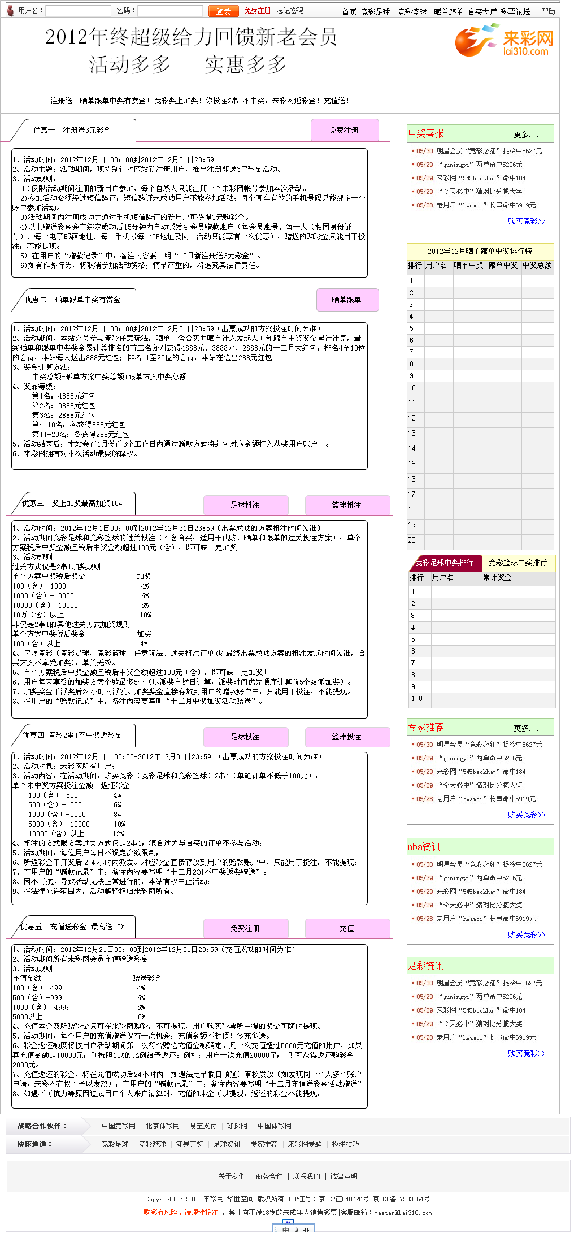

注册成功页需求
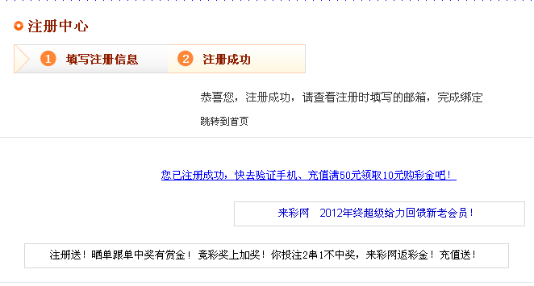

活动宣传图片需求
连接到活动页面

首页焦点图；（尺寸要求：450px X 192px）

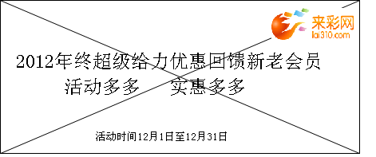

网站导航banner图（尺寸要求：600px X 80px）

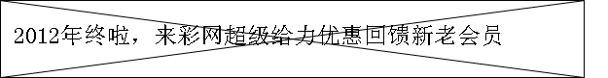

论坛banner图（尺寸要求：960px X 60px）

以上所有的活动开发，及页面生成需要在11月29日前完成 ，11月30日正式上线

